Congresul Autorităților Locale din Moldova
str. Columna 106A, Chisinau, Republica Moldova (secretariat)
t. 22-35-09, fax 22-35-29, mob. 079588547, info@calm.md, www.calm.md

Buletin Informativ 22 iulie – 5 august 2017

CUPRINS
PRIMĂRIȚELE DIN CADRUL REȚELEI FEMEILOR CALM: VOCAȚIE ȘI PERFECȚIONARE.................2
ASISTENȚĂ CALM: PRIMARII ȘI OPERATORII MICI DE APĂ ȘI SANITAȚIE, INSTRUIȚI DE SOMAS SĂ GESTIONEZE EFICIENT ASIGURAREA CU APĂ A LOCALITĂȚILOR!..........................................4
INFORMAȚIE PRIVIND EMISIUNEA ”ORA PRIMARULUI” DIN 23 IULIE 2017..............................6
STRATEGIA NAȚIONALĂ DE DESCENTRALIZARE ÎN VIZORUL CALM!..........................................7
INFORMAȚIE PRIVIND EMISIUNEA VOCEA ADMINISTRAȚIEI PUBLICE LOCALE DIN 29 IULIE 2017........................................................................................................................................8
”PUNCTE DE REFLECȚIE” // INVITATE ÎN STUDIOU: DOAMNA ANGELA CREȚU, PRIMAR DE TIGHECI, RAIONUL LEOVA ȘI DOAMNA LUDMILA COLESNIC, PRIMAR DE MERENI, RAIONUL ANENII NOI..............................................................................................................................9
15 LOCALITĂȚI VOR PARTICIPA LA ETAPA A II-A A PROIECTULUI ”MIGRAȚIE ȘI DEZVOLTARE LOCALĂ.................................................................................................................................10
CONSILIUL MUNICIPAL VA ALOCA 10 MILIOANE DE LEI PENTRU PRIMĂRIILE GEAMĂNA ŞI ŢÂNŢĂRENI............................................................................................................................11
VESTE BUNĂ PENTRU LOCUITORII DIN COSTEȘTI ȘI DURUITOAREA VECHE. ÎN LOCALITATE A FOST INAUGURATĂ STAŢIA DE EPURARE A APEI....................................................................12
ACCES LA DRUMUL NAȚIONAL PENTRU PATRU SATE DIN MOLDOVA.....................................13
ÎN CURÂND, LOCUITORII SATULUI BĂHRINEȘTI VOR AVEA APĂ LA ROBINET..........................14
UN CENTRU DE INSTRUIRE PENTRU SALVATORI ȘI POMPIERI VA FI CONTRUIT LA RĂZENI....15
SATELE MOLDOVEI, APROVIZIONATE CU APĂ POTABILĂ. UN PAS ENORM ÎN CADRUL PROIECTULUI “MIGRAȚIE ȘI DEZVOLTARE LOCALĂ”...............................................................16
PÎNĂ LA SFÎRŞITUL ANULUI VOR FI REALIZATE 30 DE PROIECTE DE ÎNCĂLZIRE PE BIOMASĂ..............................................................................................................................18
RAIONUL UNGHENI VA AVEA DRUMURI MAI BUNE...............................................................20
ÎNTREPRINDERILE MUNICIPALE ȘI CELE DE STAT VOR DEVENI SOCIETĂȚI PE ACȚIUNI..........21
PRIMĂRIȚELE DIN CADRUL REȚELEI FEMEILOR CALM: VOCAȚIE ȘI PERFECȚIONARE
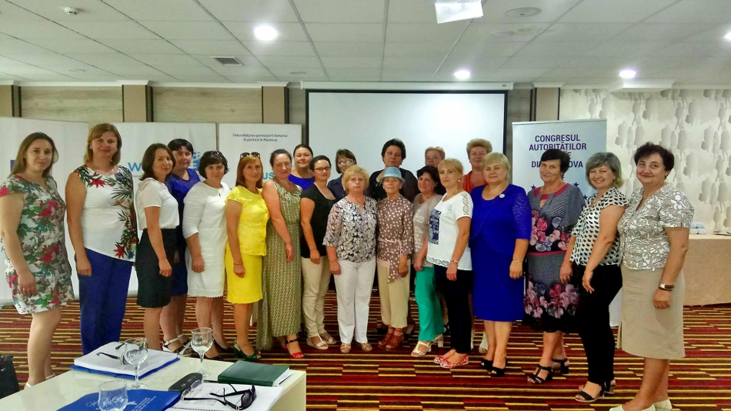
Femeile-primar continuă să aibă un loc distinct în programele de asistență lansate și desfășurate de Congresul Autorităților Locale. Astfel, fortificarea capacităților acestora și perfecționarea cunoștințelor au fost scopurile-cheie urmărite în cadrul celei de-a treia runde a seminarului: ,,Guvernarea locală eficientă şi sensibilă la dimensiunea de gen". Training-ul s-a desfășurat cu suportul Programului ONU - ,,Femeile în politică".
Membrele Rețelei Femeilor CALM, care au beneficiat de instruire au apreciat formula adaptată seminarului. Astfel, elementul interactiv, discuția și transferul de bune practici au condus la acumularea unui bagaj suplimentar de cunoștințe privind gestionarea eficientă a activității, spun participantele.
Angela Crețu, primarul comunei Tigheci, raionul Leova, a menționat că, odată cu trecerea timpului, și primarii trebuie să se adapteze noilor cerințe, etalând un alt gen de management : "Acest seminar este foarte util pentru noi, persoane cu funcții de demnitate publică. Ne va ajuta în organizarea mai eficientă a activității noastre în cadrul administrației publice locale, în special sub aspectul managementului timpului , a resurselor financiare și umane. Câtă experiență și cunoștințe ai avea, este nevoie ca permanent să le îmbogățești și să le înnoiești".
Zinaida Țurcanu, primar de Temeleuți, raionul Călărași, a subliniat plusvaloarea schimbului de experiență între reprezentantele APL, dar și discuțiile cu experții CALM: "Este un curs foarte binevenit pentru noi, primarii de la primul mandat, avem ocazia să ne cunoaștem, să împărtășim problemele cu care ne ciocnim, iar informația de aici ne va ajuta să găsim soluții pentru a depăși și rezolva aceste probleme. Consider că comunicarea între noi este foarte benefică, iar în cadrul acestui seminar avem ocazia să facem și un schimb de experiență și bune practici cu colegii."
Tatiana Panfili, primarul comunei Baiuș, raionul Leova, a împărtășit același punct de vedere, apreciind rolul CALM în perfecționarea continuă a edililor locali: "Este un seminar de un bun augur, unde putem lua foarte multe lucruri practice deja implementate de către alți primari, ceea ce poate duce dezvoltarea comunităților noastre. Informația pe care am obținut-o în cadrul acestor 3 zile ne va ajuta să evităm anumite greșeli pe care le-au repetat alții și să sporim eficiența activității noastre. Pentru noi primarii de la primul mandat este foarte necesar ca să putem avea asemenea instruiri practice pentru a îmbunătăți activitatea noastră. Mulțumim mult CALM-ului pentru organizarea unor asemenea instruiri . De asemenea, vreau să mulțumesc secretariatului CALM pentru ghidarea și informarea permanentă pe care o oferă membrilor săi prin intermediul poștei electronice. Suntem foarte mulțumiți că suntem mereu la curent cu toate noutățile ce ne vizează."
Programul ONU „Femeile în politică" este implementat de Entitatea Națiunilor Unite pentru Egalitatea de Gen și Abilitarea Femeilor (UN Women) și Programul Națiunilor Unite pentru Dezvoltare (PNUD) cu sprijinul financiar al Guvernului Suediei.
Sursa: www.calm.md

ASISTENȚĂ CALM: PRIMARII ȘI OPERATORII MICI DE APĂ ȘI SANITAȚIE, INSTRUIȚI DE SOMAS SĂ GESTIONEZE EFICIENT ASIGURAREA CU APĂ A LOCALITĂȚILOR!
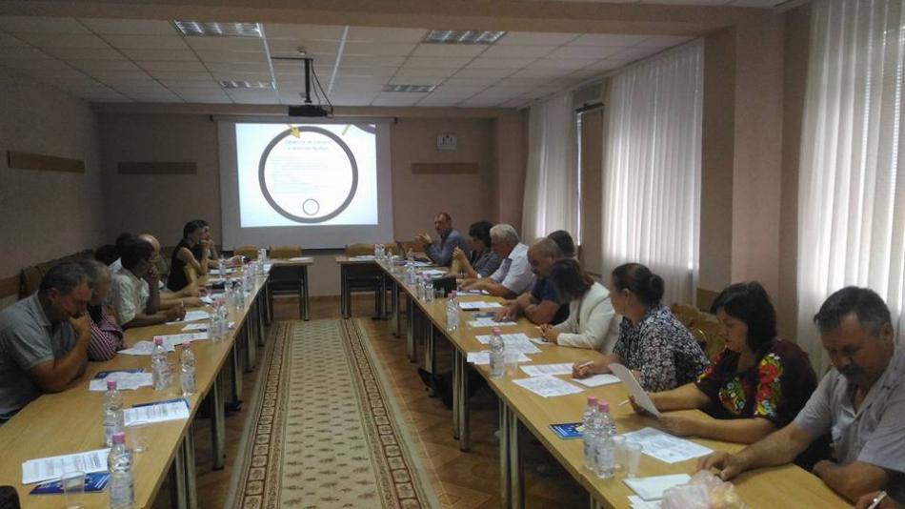
La data de 28 iulie curent Serviciul de Suport al Operatorilor Mici de Apă şi Sanitație (SOMAS) al Congresului Autorităților Publice Locale din Moldova (CALM), în parteneriat cu ApaSan, au organizat un atelier de lucru pentru identificarea necesităților de asistență, suport şi instruire a operatorilor mici de apă şi sanitație, dar și prioritizarea acțiunilor SOMAS în domeniu pentru perioada următoare.
La atelierul de lucru au participat primari și reprezentanți ai operatorilor (întreprinderi municipale, întreprinderi intercomunitare, asociații ale consumatorilor de apă) sistemelor de apă și sanitație, construite cu suportul ApaSan, reprezentanți ai ApaSan și experții SOMAS.
În cadrul atelierului de lucru s-au discutat mai multe aspecte ce vizează activitatea operatorilor mici a sistemelor de apă și sanitație din zonele rurale și identificate problemele majore cu care se confruntă APL și operatorii.
Experții SOMAS au contabilizat problemele identificate care constituie un impediment pentru activitatea eficientă a operatorilor mici de apă și sanitație din zonele rurale, fapt ce va contribui la prioritizarea acțiunilor din planul de acțiuni a SOMAS pentru perioada următoare.
Discuțiile cu participanții la seminar au relevat și scos în evidență o serie de probleme, printre care furturile de apă; lacunele legislative care nu permit amortizarea sistemului construit din donațiile partenerilor de dezvoltare; lipsa unor proceduri clare de sancționare pentru furtul de apa (calculul amenzii). Totodată, în multe cazuri relatate de primari, furnizorul de energie electrică solicită abuziv transmiterea transformatorului și a altor elemente ale sistemului de aprovizionare cu energie electrică construite din banii APL și/sau donatorilor. Experții CALM au identificat și alte dificultăți, cum ar fi lipsa planurilor de execuție a sistemului și instrumentelor de stocare și actualizare a acestor date; lipsa utilajului de depistare a scurgerilor și furturilor de apă; necesitatea conlucrării cu Inspectoratul Ecologic privind defrișarea arborilor care distrug captajele si alte elemente a sistemului de aprovizionare cu apă și sanitație; inexistența sistemelor de tratare si igienizare a apei, lipsa modelelor de acte necesare pentru desfășurarea activității operatorului; insuficienta apei pe timp de vară; metodologia de calcul al tarifului aprobată de ANRE este una foarte complicată și nu răspunde necesităților operatorilor mici de apă și sanitație, dar și lipsa bazelor de date: vendori, prestatori servicii etc.

Experții CALM au venit cu un șir de soluții pentru problemele identificate. Astfel, în opinia lor, procurarea pentru SOMAS a utilajului de identificare a scurgerilor și furturilor de apă pentru prestarea acestui serviciu către operatorii mici la solicitare ar rezolva una dintre cele mai grave dificultăți din sistem. În același timp, participanții la seminar și-au expus părerea privind necesitatea revizuirii cadrului legal ce ține de amortizarea sistemelor de apă și sanitație donate, dar și examinarea acestuia prin prisma stabilirii sancțiunilor pentru furtul de apă și instruirea operatorilor, dar și transmiterea obiectelor sistemului de aprovizionare cu energie electrică operatorului și elaborarea recomandărilor pentru operatori.
Totodată, s-a subliniat necesitatea procurării unui sistem informațional automatizat de evidentă a sistemelor de aprovizionare cu apă și sanitație în cadrul SOMAS. livrarea serviciului către operatori și instruirea acestora.
Totodată, s-a conturat necesitatea intervenției pe mai multe aspecte:
1. Acordarea serviciilor de consultanță de către expertul tehnic pentru identificarea soluțiilor optime pentru tratarea și igienizarea apei;
2. Identificarea instrumentelor de automatizare a procesului de colectare a datelor si facturare. Instruirea operatorilor;
3. Elaborarea modelelor pentru setul de acte necesar a fi aprobate pentru activitatea în câmp legal a operatorilor;
4. Elaborarea recomandărilor de gradare a tarifului la apă în dependență de consum pentru diminuarea deficitului de apă pe timp de vară;
5. Crearea unui grup de lucru pentru examinarea metodologiei de calcul a tarifului, aprobat de ANRE, prin prisma necesităților operatorilor mici de apă și sanitație. Elaborarea propunerilor de modificare a acestuia în caz de necesitate;
6. Crearea bazelor de date pe domeniul apă și sanitație: vendori, prestatori servicii etc.
Sursa: www.calm.md

INFORMAȚIE PRIVIND EMISIUNEA ”ORA PRIMARULUI” DIN 23 IULIE 2017
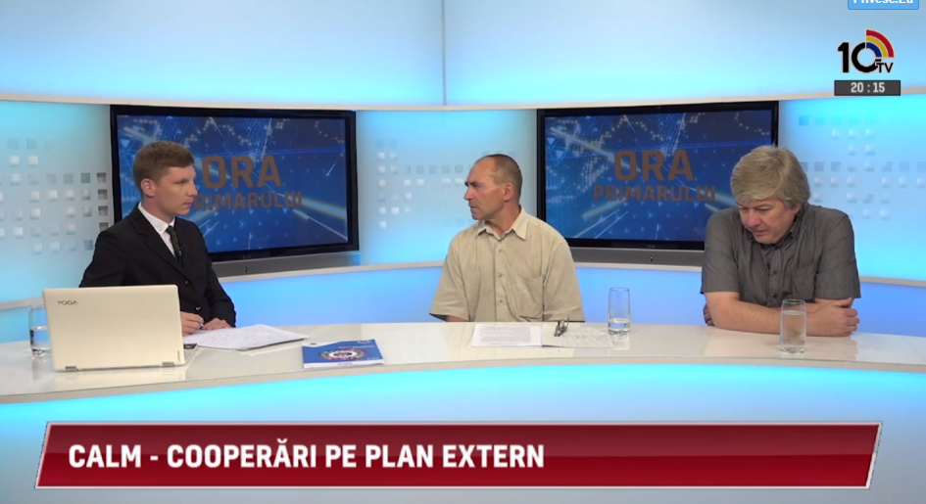
O delegație a Congresului Autorităților Locale din Moldova a participat la cel de al V-lea Forum al cooperării descentralizate, organizat de Comisia Europeană și Comitetul Regiunilor. Evenimentul a reunit peste 600 de participanți, autorități locale și regionale din Uniunea Europeană, Africa, Insulele Caraibe și America Latină, iar scopul prioritar a constat în identificarea și soluționarea provocărilor comune prin construirea unor parteneriate durabile. Despre concluziile acestui forum s-a discutat cu invitații în studiou: domnul Gheorghe Răileanu, primar de Cimișlia și domnul Alexandru Osadci, expert în cadrul CALM.
Emisiunea poate fi vizionată la următorul link:
http://calm.md/libview.php?l=ro&idc=85&id=3790&t=/SERVICIUL-PRESA/Materiale-Video/10TV-ORA-PRIMARULUI
Sursa: 10tv.md

STRATEGIA NAȚIONALĂ DE DESCENTRALIZARE ÎN VIZORUL CALM!
La începutul lunii aprilie 2012, Parlamentul a adoptat Strategia naţională de descentralizare și Planul de acţiuni privind implementarea Strategiei, care urmau a fi finalizate pînă în anul 2015, însă acest lucru nu s-a întîmplat, iar termenul pentru implementarea Strategiei a fost prelungit pînă la finele anului 2018. Despre ce s-a reușit până acum la acest subiect și despre aspectele ce țin de descentralizarea fiscală s-a discutat cu invitații emisiunii ”Vocea administrației publice locale” în studioul postului de radio Vocea Basarabiei. La emisiune au participat domnul Gheorghe Răileanu, primar de Cimișlia și domnul Viorel Furdui, director executiv al CALM. Este de menționat faptul că Strategia naţională de descentralizare este principalul document de politici în domeniul administraţiei publice locale, care determină mecanismele naţionale în domeniul descentralizării şi asigurării unei autonomii locale autentice pentru autorităţile administraţiei publice locale.
Emisiunea poate fi audiată la următorul link:
http://calm.md/libview.php?l=ro&idc=59&id=3786&t=/SERVICIUL-PRESA/Emisiuni-Audio/Strategia-nationala-de-descentralizare-in-vizorul-CALM
Sursa: voceabasarabiei.md

INFORMAȚIE PRIVIND EMISIUNEA VOCEA ADMINISTRAȚIEI PUBLICE LOCALE DIN 29 IULIE 2017
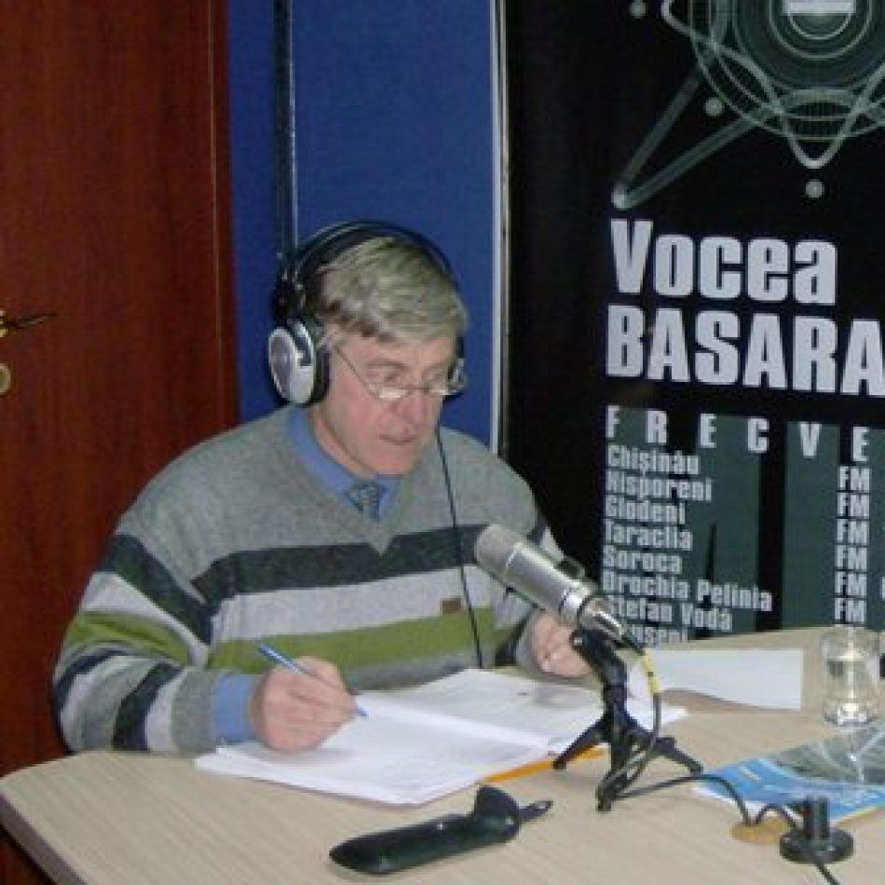
În cadrul emsiunii s-a discutat despre propunerile înanintate de către reprezentanții administrației publice locale vizavi de reforma administrației publice, care au parvenit în urma întrunirilor organizate de către Congresul Autorităților Locale din Moldova în circa 20 de raioane ale țării. La emisiune a participat domnul Viorel Furdui, director executiv al CALM.
Emisiunea poate fi audiată la următoul link:
http://calm.md/libview.php?l=ro&idc=59&id=3787&t=/SERVICIUL-PRESA/Emisiuni-Audio/Vocea-administratiei-publice-locale-din-29-iulie-2017
Sursa: voceabasarabiei.md

”PUNCTE DE REFLECȚIE” // INVITATE ÎN STUDIOU: DOAMNA ANGELA CREȚU, PRIMAR DE TIGHECI, RAIONUL LEOVA ȘI DOAMNA LUDMILA COLESNIC, PRIMAR DE MERENI, RAIONUL ANENII NOI

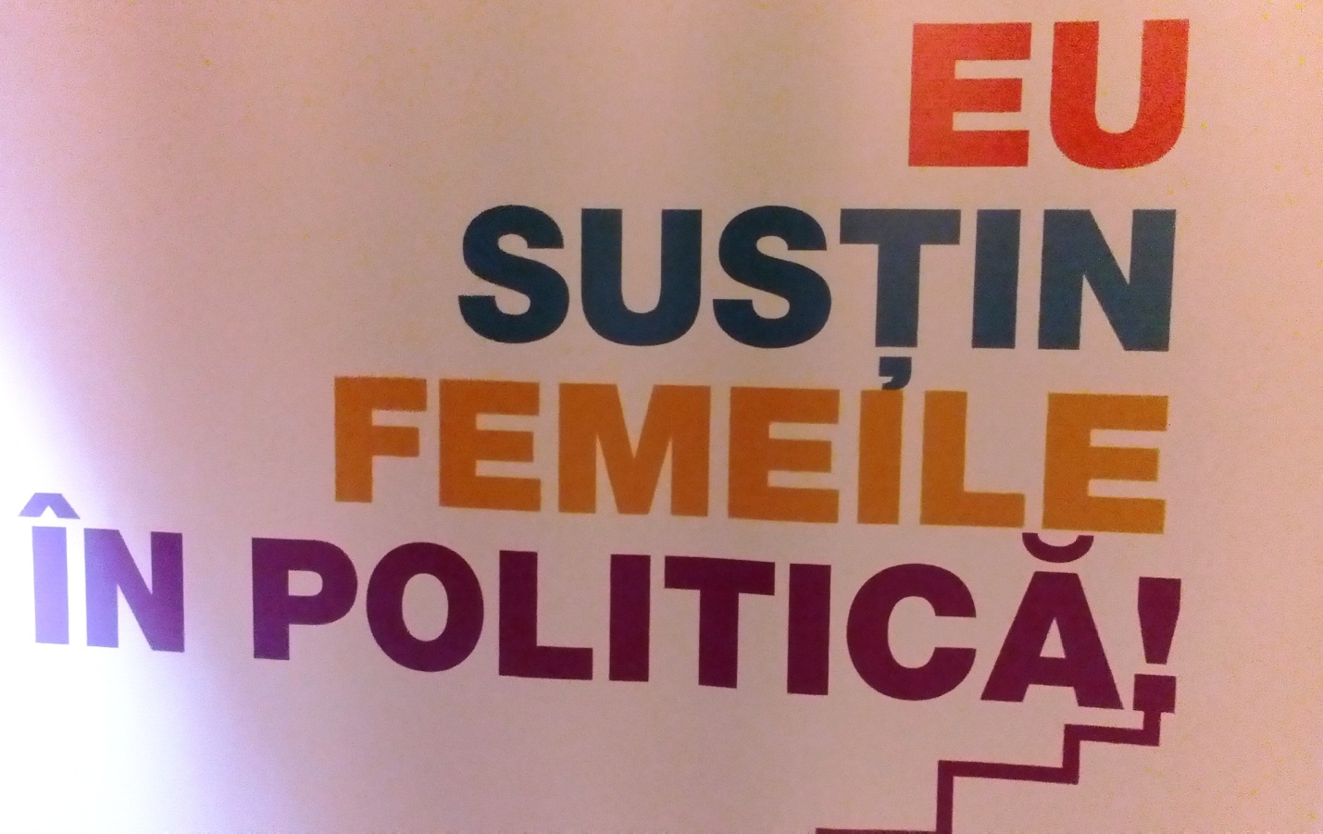

Femeile primar continuă să aibă un loc distinct în programele de asistență lansate și desfășurate de Congresul Autorităților Locale. Astfel, fortificarea capacităților acestora și perfecționarea cunoștințelor au fost scopurile-cheie urmărite în cadrul mai multor runde de seminare organizate în aceste zile de către CALM cu suportul Programului ONU - ,,Femeile în politică". Despre acest subiect dar și despre problemele actuale cu care se confruntă administrația publică locală s-a discutat în cadrul emisiunii ”Puncte de reflecție” difuzată la postul de radio Vocea Basarabiei. La emisiune au participat doamna Angela Crețu, primar de Tigheci, raionul Leova și doamna Ludmila Colesnic, primar de Mereni, raionul Anenii Noi.
Emisiunea poate fi audiată la următorul link:
http://calm.md/libview.php?l=ro&idc=59&id=3795&t=/SERVICIUL-PRESA/Emisiuni-Audio/Puncte-de-reflectie-Invitate-in-studiou-doamna-Angela-Cretu-primar-de-Tigheci-raionul-Leova-i-doamna-Ludmila-Colesnic-primar-de-Mereni-raionul-Anenii-Noi
Sursa: voceabasarabiei.md

15 LOCALITĂȚI VOR PARTICIPA LA ETAPA A II-A A PROIECTULUI ”MIGRAȚIE ȘI DEZVOLTARE LOCALĂ”
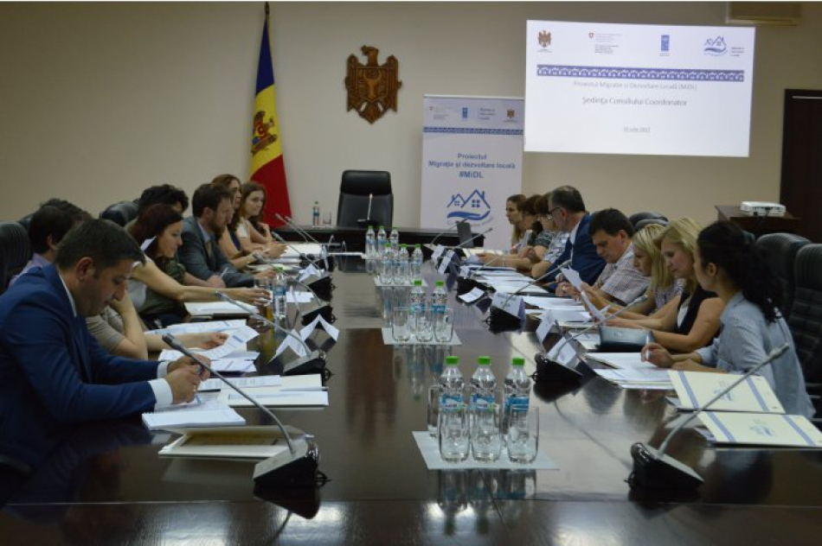
Alte 15 localități din R. Moldova vor învăța să coopereze cu băștinașii plecați departe de casă în etapa a doua a proiectului „Migrație și dezvoltare locală” (MiDL), implementat de Programul Națiunilor Unite pentru Dezvoltare (PNUD), cu susținerea financiară a Agenției Elvețiene pentru Dezvoltare și Cooperare. Lista localităţilor beneficiare a fost aprobată ieri, în urma desfăşurării unui concurs la care au participat 35 de primării, comunică MOLDPRES.
“Vom continua să utilizăm instrumente inovatoare pentru implicarea migranților, extinderea schemelor de voluntariat la nivel local pentru a aduce serviciile de calitate mai aproape de oameni și pentru a consolida guvernarea locală”, a menționat Stefan Liller, reprezentant permanent adjunct al PNUD Moldova.
La rîndul său, Valentin Guznac, secretar general adjunct al Cancelariei de Stat a R. Moldova, a subliniat că proiectul MiDL a demonstrat deja o colaborare fructuoasă între migranţi şi autorităţile locale. “Prima etapă a proiectului a fost una foarte productivă pentru cele 25 de localități partenere, în particular, și pentru ţară, în general. Ne-am propus ca această experiență să fie extinsă în toate raioanele, pentru a aduce acasă valoarea oamenilor plecați în străinătate”, a menționat Guznac.
Prima etapă a Proiectului „Migraţie şi dezvoltare locală”, la care au participat 25 de sate şi oraşe, a fost implementată în perioada 2015–2017, în parteneriat cu Guvernul R. Moldova, autorităţile publice locale, organizaţii neguvernamentale, sectorul privat, populaţia, migranţii originari din comunităţile-ţintă. Cea de-a II-a etapă urmează să fie realizată pînă la finele anului 2018, cu un buget de 1,4 milioane de dolari SUA.
Ulterior, 25 de localităţi care au colaborat cu proiectul în prima etapă urmează să avanseze şi să consolideze relaţiile cu migranţii, iar cele 15 localități, recent selectate, vor începe prin a pune bazele unui parteneriat durabil între administraţia publică locală şi migranţi.
Sursa: moldpres.md

CONSILIUL MUNICIPAL VA ALOCA 10 MILIOANE DE LEI PENTRU PRIMĂRIILE GEAMĂNA ŞI ŢÂNŢĂRENI
Consiliul Municipal va aloca 10 milioane de lei pentru primăriile Geamăna şi Ţânţăreni. Banii sunt oferiţi drept compensare pentru faptul că oamenii şi consilierii locali au acceptat redeschiderea poligonului de păstrare a deşeurilor şi vor fi utilizaţi pentru modernizarea infrastructurii localităţilor.
Potrivit deciziei, primăria comunei Ţânţăreni va primi şase milioane de lei, iar în bugetul local al satului Geamăna vor ajunge patru milioane de lei. Anterior, municipalitatea a promis că va mai aloca şi 17,3 milioane de lei pentru renovarea staţiei de epurare şi 12 milioane de lei pentru lucrările de consolidare a digului poligonului. Iar pentru a acoperi unele cheltuieli, primăria a majorat tarifele de transport a deşeurilor.
Amintim că autorităţile locale de la Ţânţăreni şi Geamăna au acceptat redeschiderea poligonului pe un termen de şase luni, care ar putea fi prelungit dacă condiţiile sunt respectate. Redeschiderea poligonului de la Ţânţăreni şi soluţionarea problemei deşeurilor din Capitală a fost posibilă după implicarea Executivului.
Sursa: www.canal2.md

VESTE BUNĂ PENTRU LOCUITORII DIN COSTEȘTI ȘI DURUITOAREA VECHE. ÎN LOCALITATE A FOST INAUGURATĂ STAŢIA DE EPURARE A APEI
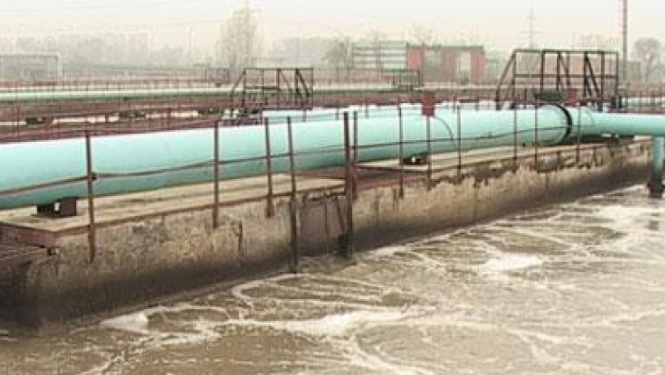
Locuitorii din Costești și Duruitoarea Veche din raionul Râşcani au scăpat de mirosul urât, emanat de apele reziduale. De astăzi, ei se vor putea conecta la noua staţie de epurare a apei, ce nu poluează mediul ambiant. De noul sistem de canalizare, trasat pe o lungime de 20 de km, vor beneficia peste 400 de gospodării.
Câteva familii au reușit deja să se conecteze la sistemul de canalizare. Oamenii spun că lipsa stației de epurare a apei era o problemă pentru comunitate.
”Era foarte complicat mai ales vara. Toată murdăria curgea, practic rămânea pe teritoriu, pe pământ. Și erau terenuri de popușoi, agricole și oamenii nu puteau prelucra pământul pentru că mirosul era extraordinar”.
”Sperăm că aerul o să fie mai curat. La noi aici e frumos, e curat, e bine”.
”Toate rezidurile astea care de evacuare a apei, mai avem apă centralizată. Așa trebuia să o arunci undeva. Așa o să fie centralizat și o să fie un beneficiu pentru localitate”.
Vechea staţie de epurare nu a funcţionat zeci de ani. Lucrările de construcţie au durat patru ani și au costat 14,5 milioane de lei, bani oferiți de Guvernul Germaniei.
”Este o investiție foarte importantă pentru localitate, pentru raion întreg. Proiectul a pornit din 2010 au fost valorificate circa 20 de milioane de lei, un lucru important revine acum societății civile. Care trebuie să organizeze, împreună cu operatorul branșametul”, a comunicat viceministrul Dezvoltării Regionale şi Construcțiilor, Ion Stratulat.
”Succesul proiectului depinde în multe cazuri nu doar de finanțare. Noi poate avem bani, sunt ajutoare din partea partenerilor, dar dacă nu este implicată administrația publică locală și cetățenii. Nu demonstrează inițiativă, dorință”, a menţionat reprezentantul Agenției de Cooperare Internațională a Germaniei, Alexandru Muravschi.
În prezent, în 96 la sută din orașele din Moldova există stații de epurare. Situaţia este mai gravă la sate. Doar opt la sută dintre localităţile rurale dispun de sisteme de canalizare și epurare a apei.
Sursa: www.canal2.md

ACCES LA DRUMUL NAȚIONAL PENTRU PATRU SATE DIN MOLDOVA
Construcţia drumurilor în regiunea de sud a Moldovei va asigura accesul satelor Sîrma, Tomai, Sărăteni (raionul Leova) şi Hîrtop (raionul Cimişlia) la drumul naţional R3.
Surse din cadrul Agenţiei pentru Dezvoltare Regională Sud au relatat că primarul comunei Hîrtop, Vladimir Medoni, directorul ADR Sud, Maria Culeşov, şi directorul firmei antreprenoare "Acit Trans", Gheorghe Negură, au semnat ieri contractul de antrepriză privind executarea lucrărilor de reabilitare a drumurilor locale.
Potrivit planului, agentul economic va construi 3,1 km de drum între localităţile Hîrtop şi Mereni, va reabilita 2,02 km de drum din centrul comunei Hîrtop până la reţeaua de drum naţional R3 şi va oferi 2-4 locuri de muncă permanente, pentru întreţinerea drumului construit.
Lucrările vor fi executate în decurs de 15 luni. Pentru reconstrucţii, din Fondul naţional al dezvoltării regionale sînt alocaţi 37,9 mil. lei ($2 mil.).
Sursa: www.noi.md

ÎN CURÂND, LOCUITORII SATULUI BĂHRINEȘTI VOR AVEA APĂ LA ROBINET
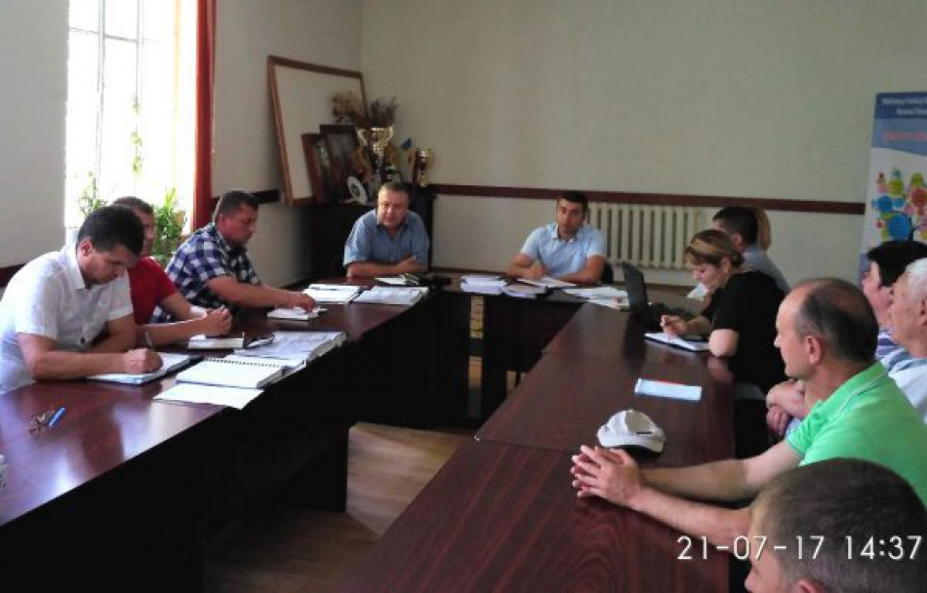
Părțile implicate în procesul de realizare a proiectului „Apă pentru viață în Regiunea de Nord: raioanele Florești și Soroca”, realizat de ADR Nord, s-au reunit vineri, 21 iulie, în incinta Primăriei satului Băhrinești, unde au participat la o ședință de coordonare a lucrărilor de asigurare a accesului la apă și sanitație, planificate în cadrul unui subproiect ce va fi implementat în raza satului Băhrinești.
Potrivit ADR Nord, în urma licitațiilor organizate pentru îndeplinirea lucrărilor de construcție în cadrul subproiectului „Constructia rețelelor de apeduct în teritoriul satului Băhrinești, raionul Floresti, cu conectarea la două puncte de racordare, amplasate în orașul Mărculești și satul Lunga”, a fost contractat operatorul economic SRL „Polimer Gaz Conducte”, iar pentru supraveghere tehnică – SRL „Loriconstruct”. Lucrările de construcție-montaj în cadrul subproiectului urmează a fi executate în decurs de șapte luni.
În urma implementării subproiectului, satul Băhrinești va avea un apeduct cu lungimea de 28,2 km, creându-se condiții de conectare la apeduct pentru 450 de gospodării. Prestarea serviciului de alimentare cu apă va fi oferită de SA „Servicii Comunale Florești„.
Obiectivul proiectului „Apă pentru viață în Regiunea de Nord: raioanele Florești și Soroca” este asigurarea accesului la servicii de apă de calitate pentru aproximativ 10.300 de persoane din 10 localităţi rurale din raioanele Florești și Soroca. Totodată, se urmărește crearea unui serviciu performant de aprovizionare cu apă potabilă pentru populația din localitățile beneficiare. Este vorba de satele Băhrinești, Cuhureștii de Sus, Cuhureștii de Jos, Târgul Vertiujeni, Vertiujeni, Japca, Zăluceni, Ţipordei, Nicolaevca, Unchiteşti și Făgădău.
Valoarea totală a proiectului este de 66,08 de milioane de lei, din care 29,9 de milioane de lei reprezintă o investiție oferită prin intermediul Proiectului Elveției de Apă și Sanitație în Moldova (ApaSan), iar aproximativ 6 milioane de lei – contribuția populației beneficiare. Din suma de 29,90 de lei, solicitată din Fondul Național pentru Dezvoltare Regională, Consiliul Național de Coordonare a Dezvoltării Regionale (CNCDR) a aprobat, în cadrul ședinței din 27 martie 2017, alocarea a șase milioane de lei pentru lucrările ce urmează a fi efectuate pe parcursul anului curent.
La ședința organizată în incinta Primăriei satului Băhrinești au participat specialiști din cadrul ADR Nord, reprezentanți ai ApaSan, managerul de proiect, reprezentantul instituției de proiectare și reprezentanți ai instituțiilor desconcentrate din teritoriu.
Dina Roșca
Sursa: provincial.md

UN CENTRU DE INSTRUIRE PENTRU SALVATORI ȘI POMPIERI VA FI CONTRUIT LA RĂZENI
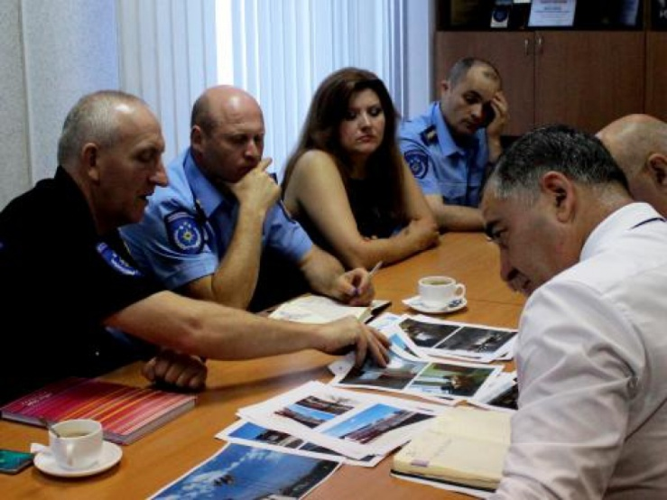
La 26 iulie, șeful Serviciului Protecției Civile și Situațiilor Excepționale, împreună cu alți reprezentanți ai instituției a avut o întrevedere cu reprezetanții Administrației publice locale Ialoveni, la sediul Consiliului raional din aceeași localitate.
Potrivit unui comunicat de presă, tema discuției a fost conlucrarea Serviciului Protecției Civile și Situațiilor Excepționale cu administrația raionului Ialoveni în vederea construcției unui Centru de Instruire pentru salvatori și pompieri, în satul Răzeni, Ialoveni, discutîndu-se și despre construcția unei Unități noi de pompieri și salvatori în orașul Ialoveni, după proiectele celor construite și renovate în anii precedenți în Edineț, Soroca, Comrat și Cimișlia.
În urma discuțiilor, autoritățile raionale au identificat terenul necesar pentru Unitatea nouă de salvatori și pompieri din Ialoveni, și cu o viitoare posibilitate de a aloca o parte din cheltuieli pentru lucrările de construcție. Mai mult, este de menționat că referitor la Centrul de Instruire din satul Răzeni, care se vrea a fi o instituție model de instruire în domeniul protecției civile și apărării împotriva incendiilor, și aici autoritățile raionale au fost cele care au identificat locația școlii, contribuție importantă și apreciată de către Serviciul PC SE al MAI.
Urmează ca lucrările de construcție a celor două locații să fie făcută pe parcurs, acțiuni care va fi monitorizate de către Serviciul Situații Excepționale. În acest context, autoritățile publice locale sînt îndemnate să identifice și să susțină astfel de proiecte, pentru perfecționarea sistemului de prevenire și acționare în caz de situații excepționale, dar și întru perfecționarea continuă atît a salvatorilor și pompierilor, dar și a responsabililor de protecție civilă și bazelor securității vieții a tuturor instituțiilor statului și celor private.
Dina Roșca
Sursa: provincial.md

SATELE MOLDOVEI, APROVIZIONATE CU APĂ POTABILĂ. UN PAS ENORM ÎN CADRUL PROIECTULUI “MIGRAȚIE ȘI DEZVOLTARE LOCALĂ”
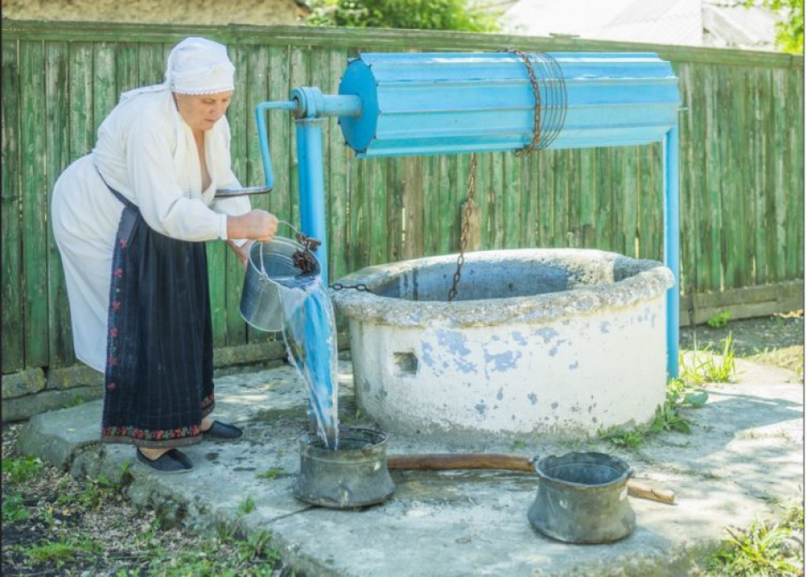
Ecaterina Chiciuc are 60 de ani şi trăieşte în satul Slobozia Mare de când s-a măritat, la 20 de ani. În toată această perioadă, Ecaterina a adus apă pentru treburile de pe lângă casă de la fântâna de pe strada vecină.
Fiica şi nepotul său au împărtășit aceeași soartă. În comunităţile rurale, femeile, pe lângă alte treburi, au şi responsabilitatea de a aduce apă pentru necesităţile casnice.
Slobozia Mare este un sat din sudul Moldovei, situat la peste 200 km de capitala ţării. Pentru majoritatea locuitorilor, legumele şi păsările crescute în gospodărie sunt principala sursă de hrană. Tocmai de aceea, distanța mare de la sursele de apă a fost întotdeauna o problemă acută. Deşi opt din zece săteni au apă la robinete, calitatea acesteia este îngrijorătoare. Din cauza ţevilor vechi, apa este ruginită și murdară, iar concentrația de metale este cu mult peste normă.
Cei care nu au apă la robinete strâng fiecare strop de ploaie în vase mari pentru a o folosi la treburile casnice. Însă, aceasta nu este deloc o soluţie eficientă.
***
La fel ca majoritatea satelor din Moldova, Slobozia Mare a pierdut din cauza migrației mai mult de zece la sută din locuitori. În multe cazuri, sătenii au găsit locuri de muncă mai bine plătite în străinătate, remitențele constituind cea mai importantă sursă pentru existenţa celor rămaşi acasă.
Acum, PNUD Moldova a venit cu o inițiativă care, cu finanţarea Agenției Elvețiene pentru Dezvoltare și Cooperare, unește eforturile rezidenților și migranților, pentru a amplifica vocile locale și a identifica soluții practice la problemele persistente. În Slobozia Mare, locuitorii și migranții şi-au unit treptat eforturile pentru a forma o asociație de băştinaşi, acum un ONG înregistrat oficial. Unul dintre primele lucruri pe care ONG-ul le-a făcut a fost să își asume soluţionarea problemei apei potabile, considerată de comunitate o provocare care necesită rezolvare urgentă.
Însă, lipsea un element-cheie – banii. Așa a început prima campanie de colectare de fonduri pentru comunitate. În curând, primăria și Asociaţia de băştinaşi s-au adresat sătenilor și migranților, solicitând contribuţii.
Oamenii s-au implicat rapid. În doar trei luni, peste 100 de originari au donat aproape 5000 de euro. Suma a fost completată cu 2.000 de euro alocaţi de administrația locală și un grant de 20.000 de euro oferit de Agenția Elvețiană pentru Dezvoltare și Cooperare. În decurs de o lună, o companie selectată prin licitație publică a realizat lucrările necesare, săpând și schimbând ţevile vechi.
Unii dintre locuitorii satului chiar s-au oferit voluntar să-i ajute pe muncitori și au săpat canale din stradă până în curţi. În cazul satului Slobozia Mare, crowdfundingul a fost un experiment care şi-a demonstrat pe deplin eficienţa.
Aculina Gîrneţ, în vârstă de 82 de ani, are pentru prima dată în viață apă la robinetul din curtea casei.
“Când am văzut apă de la robinet în ogradă, am plâns. Am construit această casă și am crescut trei copii. Vă puteți imagina cât de multă apă am cărat pentru mâncare, spălat și alte nevoi, de-a lungul anilor“, spune ea.
Nepoata Ecaterinei, Violeta Tulum, spune: “Nu-mi pot imagina cât de grea a fost viaţa bunicii și mamei mele“. Se pare că în viața Violetei, imaginea femeilor care aduc apă cu găleata va deveni doar o amintire.
Peste 200 de mii de persoane din 23 de sate din Republica Moldova au beneficiat de proiectul “Migrație și dezvoltare locală”, implementat de PNUD în Moldova cu suportul financiar al Agenției Elvețiene pentru Dezvoltare și Cooperare. Proiectul își propune să îmbunătățească infrastructura locală și condițiile de viață. În acest scop, localnicii şi migranţii sunt susţinuţi să îşi unească eforturile pentru a prioritiza principalele probleme cu care se confruntă comunitățile lor şi, împreună cu autorităţile locale și suportul partenerilor de dezvoltare, să soluţioneze aceste probleme. Până în prezent, au fost investite aproape 800 de mii de dolari în 18 sate şi 5 oraşe. Din această sumă, aproximativ 118 mii de dolari sunt contribuţiile donate prin intermediul platformei de crowdfunding de către migranții moldoveni care trăiesc în străinătate. Alte 214 mii de dolari au fost alocate de autoritățile locale și 460 mii de dolari de dolari de către Agenția Elvețiană pentru Dezvoltare și Cooperare.
Sursa: moldova9.com

PÎNĂ LA SFÎRŞITUL ANULUI VOR FI REALIZATE 30 DE PROIECTE DE ÎNCĂLZIRE PE BIOMASĂ
Pînă la sfîrşitul anului 2017 vor fi realizate 30 de proiecte de încălzire pe biomasă în cadrul Proiectului Energie şi Biomasă, realizat în Moldova în cooperare cu Uniunea Europeană şi ONU.
Despre aceasta s-a discutat în cadrul unei şedinţe la Ministerul Economiei, în cadrul căreia experţii naţionali şi internaţionali au discutat despre realizarea Proiectului şi perspectivele acestuia.
Specialistul superior din cadrul Proiectului Energie şi Biomasă, Tatiana Crăciun, a menţionat că în primul semestru 18 instituţii publice şi-au îmbunătăţit condiţiile şi confortul termic prin instalarea sistemelor de încălzire bazate pe biomasă. Încălzirea sezonului precedent a generat 48 de noi locuri de muncă şi s-au creat oportunităţi de afaceri, în special pentru operatorii de sisteme de biomasă, următorul sezon de încălzire este de aşteptat să creeze 69 de noi locuri de muncă.
Potrivit specialistului, cea mai mare parte a proiectelor selectate vor beneficia de panouri solare pentru furnizarea de apă caldă suplimentar la instalarea sistemelor de încălzire pe bază de biomasă. Pentru atingerea obiectivelor stabilite (45 de panouri solare), în 2017 un număr de 12 instituţii au instalat panouri solare cu sprijinul proiectului. În prezent, alte 27 de grădiniţe cu sisteme de încălzire pe bază de biomasă, instalate în faza I a Proiectului, montează pe acoperişuri panouri solare, care vor fi finalizate pînă la sfîrşitul trimestrului.
Ministrul Economiei, Octavian Calmîc, a menţionat că implementarea Proiectului Energie şi Biomasă din Moldova consolidează şi creşte sustenabilitatea pieţei emergente de biomasă din Republica Moldova.
Sursa: www.noi.md

RAIONUL UNGHENI VA AVEA DRUMURI MAI BUNE

Anterior, banii din Fondul Rutier Republcan nu erau destinați pentru drumurile locale. Începând cu anul acesta și în urma ajustării Legii Bugetului de stat pentru anul 2017, localitățile vor primi bani conform numărului de locuitori: cu cât numărul lor dintr-o localitate e mai mare, cu atât și banii alocați primăriei în cauză vor fi, evident, mai mulți. S-a folosit o formulă simplă: 114 lei per locuitor.
Un al factor important este că fiecare locuitori, accesând internetul și căutând anexele la Legea Bugetului de stat pentru anul 2017 (anexa nr. 5), poate vedea ce sumă a fost alocată pentru drumurile din localitatea lor. Vedeți mai jos sumele de bani alocate pentru fiecare din cele 33 de primării din raionul Ungheni.

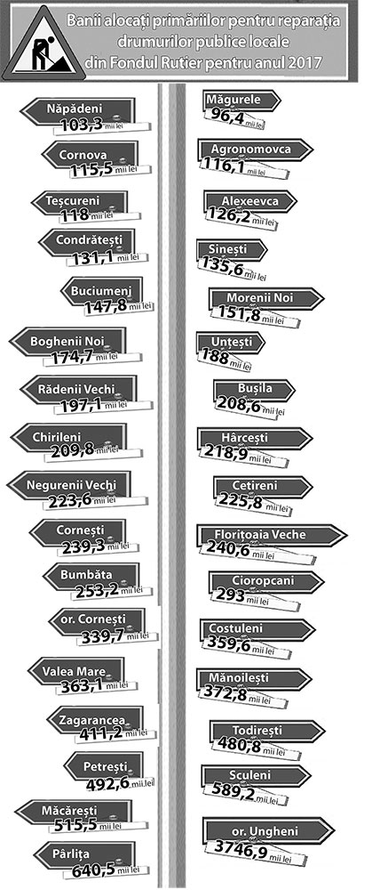
Sursa: unghiul.info

ÎNTREPRINDERILE MUNICIPALE ȘI CELE DE STAT VOR DEVENI SOCIETĂȚI PE ACȚIUNI
Guvernul a aprobat, în ședința din 10 iulie curent, proiectul de lege cu privire la întreprinderea de stat și întreprinderea municipală, elaborat cu scopul stabilirii condițiilor juridice, organizatorice și economice de înființare, funcționare și încetare a activității întreprinderilor municipale.
Este vorba de o redacție actualizată a legii existente care, de fapt, vine să implementeze recomandările Curții de Conturi, precum și să introducă un șir de alte îmbunătățiri a cadrului juridic, astfel încât să responsabilizăm, pe de o parte, membrii consiliilor de administrare, pe de altă parte, să eficientizăm activitatea acestor întreprinderi, a specificat Ministrul Economiei, Octavian Calmâc.
Elementele de bază cu care vine acest proiect ține de introducerea obligativității efectuării auditului anual de către companiile specializate, precum și lansarea procedurii de reorganizare a întreprinderilor de stat și municipale în societăți pe acțiuni, astfel încât să excludem toate riscurile activității pe bugetul de stat, a mai adăugat Ministrul.
Potrivit proiectului, întreprinderea de stat va fi înființată prin hotărâre de Guvern, la propunerea autorității administrației publice centrale de specialitate, în baza unei fundamentări economice, bugetare, sociale și juridice, iar cea municipală — prin decizia autorității deliberative a unității administrativ-teritoriale, care va exercita funcția de fondator, la fel, în baza unei fundamentări menționate.
Fondatorul nu va purta răspundere pentru obligațiile întreprinderii, iar întreprinderea, la rândul său, nu va purta răspundere pentru obligațiile fondatorului.
Statutul întreprinderii, atât de stat, cât și municipală trebuie să conțină:
- Denumirea, inclusiv abreviată, a întreprinderii
- Data și numărul hotărârii sau deciziei prin care a fost fondată
- Genurile de activitate
- Durata de activitate
- Capitalul social și procedura de modificare a acestuia
- Componența și lista bunurilor transmise întreprinderii cu drept de administrare
- Planul geometric/cadastral și suprafața terenului aflat în folosința întreprinderii
- Organele de conducere și control: consiliul de administrație, administratorul și comisia de cenzori
- Modul de repartizare și utilizare a profitului net și de acoperire a pierderilor
- Modul de organizare și dizolvare a întreprinderii.
Conform documentului, capitalul social al întreprinderii, atât de stat, cât și municipale nu poate fi mai mic de 5 000 lei, iar sursele de formare a capitalului sunt bunurile și numerarul fondatorului, cu excepția acelor bunuri care sunt atribuite domeniului public.
În același timp, la capitalul social nu pot fi atribuite creanțele întreprinderii, bunurile imobile neânregistrate, bunurile instituțiilor de învățământ, medicale, patrimoniului cultural, precum și cele din sfera locativ-comunală.
Documentul reglementează și profitul net al întreprinderii, care poate fi îndreptat pentru acoperirea pierderilor anilor precedenți, formarea rezervei pentru dezvoltarea întreprinderii, defalcări în bugetul de stat sau local și pentru plata recompenselor către membrii organelor de conducere și de control.
Defalcările la bugetul de stat sau local se vor transfera pâna la data de 30 iunie a anului imediat următor de gestiune.
Proiectul conține atribuțiile organelor de administrare ale întreprinderilor – fondator, consiliul de administrație, administratorul și comisia de cenzori.
Astfel, fondatorul este cel care va aproba statutul întreprinderii, regulamentul consiliului de administrație și al comisiei de cenzori, va putea decide privind modificarea capitalului social al întreprinderii, va desemna președintele, membrii consiliului și ai comisiei, va autoriza comercializarea activelor neutilizate ale întreprinderii.
Fondatorul are dreptul să autorizeze achiziționarea bunurilor ale căror valoare de piață constituie peste 25% din valoarea activelor nete ale întreprinderii, conform ultimei situații financiare anuale sau costul cărora depășeşte 400 mii lei, precum și alte atribuții stipulate.
Documentul mai conține prevderi ce țin de reorganizarea sau dizolvarea întreprinderilor, conflictul de interese, dezvăluirea informației de către întreprinderea de stat/municipală etc.
Potrivit datelor, autorităţile publice locale gestionau 550 de întreprinderi municipale, iar autorităţile publice centrale – 250 de întreprinderi de stat, în anul 2016.
Imediat după intrarea în vigoare a acestei legi propunem să nu mai fie create întreprinderi de stat și municipale -– ca formă organizatorică, nu ca esență. Să fie formate societăți pe acțiuni, a sugerat Președintele Centrului de Implementare a Reformelor, Iurie Ciocan.
Sursa: monitorul.fisc.md

